Тема урока: Музыкальные традиции греческого народа |  |  |  | Школа: КГУ «Балкашинская средняя школа № 2»
Дата: |  |  |  | ФИО учителя: Швецова Н.Н
КЛАСС: 4 |  |  |  | Количество присутствующих:10 | Количество отсутствующих:0
Цели урока |  | Все учащиеся смогут:
 |  | Назвать композитора и музыкальные инструменты греческого народа.
 |  | Большинство учащихся будут уметь:
 |  | Передавать через песенный материал урока интонацию, динамику, ритм, характер.
 |  | Некоторые учащиеся смогут:
 |  | Дать анализ фрагмента из оперы «Орфей и Эвридика», описать финальные события мифа исходя из настроения музыки.
Языковые цели |  | Учащиеся могут:  обсуждать и анализировать музыку, используя соответствующую предметную терминологию.  Вопросы для обсуждения:  - Я думаю, характер музыки может соответствовать..  - В песне динамика...  - Средства мызыкальной выразительности...  Термины и понятия:  Мелодия, темп, ритм, динамика, опера, балет.
Предыдущее обучение |  | Средства музыкальной выразительности. Китайская музыкальная культура, музыкальное произведение П. И. Чайковский «Китайский танец»
План
Планируемые сроки | Планируемые действия (замените записи ниже запланированными действиями) |  |  |  |  | Ресурсы
Начало урока  2  3  5 | 1.Организационный момент.  Музыкальное приветствие.  2.Актуализация знаний.  Вспомните, чем отличаются эти музыкально-театральные жанры, и закончите предложение:  - Музыкальный спектакль, в котором действующие лица поют это… ? (опера)  - Музыкальный спектакль, в котором действующие лица танцуют это…? (балет)  - Музыкальный спектакль развлекательного характера это…? (мюзикл).  3. Освоение темы урока. Постановка проблемы  Прием «Предположи» Прослушивание танца «Сиртаки»  Предположительные вопросы:  Как вы думаете, какому народу может принадлежать эта музыка? Характер музыки? На ваш взгляд, что можно делать под эту музыку?  (Это популярный во всем мире зажигательный, ритмичный танец- хоровод «Сиртаки»)  Диологическая беседа: Как вы думаете, с музыкой и традициями какого народа мы будем сегодня знакомиться?...  «Музыкальные традиции греческого народа».  Постановка цели урока. |  |  |  |  | аудиозапись танца «Сиртаки»
Середина урока  10  8  7 | Творческая деятельность  Групповая работа: Придумать движения к музыке танца-хоровода «Сиртаки».  Показ танцевальных фрагментов, поощрение всех учащихся- общие аплодисменты.  В Казахстане живут представители греческой национальности. Их предки, древние греки внесли вклад в мировую музыкальную культуру. Музыкальные термины «мелодия», «ритм», «хор», «оркестр» и др пришли к нам из языка этого народа, а традиционные соревнования Олимпийские, пифийские игры популярны у народов всего мира. Греки создали множество прекрасных мифов связанных с музыкой.  Чтение 1 части мифа об Орфее.  Сегодня мы познакомимся с одним оперным произведением, в основе которого лежит сюжет древнегреческого мифа. Это опера немецкого композитора 18 века Кристофа Виллибальда Глюка.  3.Слушание музыки  «Мелодия» из оперы К Глюк «Орфей и Эвредика»  Работа в группах  Описать дальнейшие события, выбрать варианты финала мифа исходя из настроения музыки.  Выступление от группы, взаимооценивание.  4.Вокально-хоровая деятельность  Песня «Большой хоровод», работа над текстом и ритмом, динамическими оттенками. |  |  |  |  | видеоозапись танца «Сиртаки» портрет композитора,  текст с вариантами финала для работы в группах,  текст и аудиозапись песни «Большой хоровод».
Конец урока  5 | 5.Рефлексия  Лист самооцениванивания- анализируют собственные мыслительные операции и чувства.  -Все ли этапы урока вами выполнены?  -Что удалось? Было интересно? …  Выставление оценок в соответствии с листами.  Д/з задания в тетрадях дифференцировано (2 уровня сложности)  1.Творчество К Глюка.  2.Кроссворд ( на опережение) |  |  |  |  | листы самооценивания.
Дополнительная информация
Дифференциация.  Как вы планируете поддерживать учащихся?  Как вы планируете стимулировать способных учащихся? |  |  | Оценивание.  Как вы планируете собирать доказательства обучения учащихся?
- Творческое задание: придумать движение к музыке танца «Сиртаки», исполнение песни в группах, Д/з по уровням. |  |  | - Наблюдение,  вопросы для выявления проблем и уровня усвоения материала, по результатам работы в группах и при творческой деятельности,  взаимооценивание, обратная связь в конце урока, лист самооценивания.

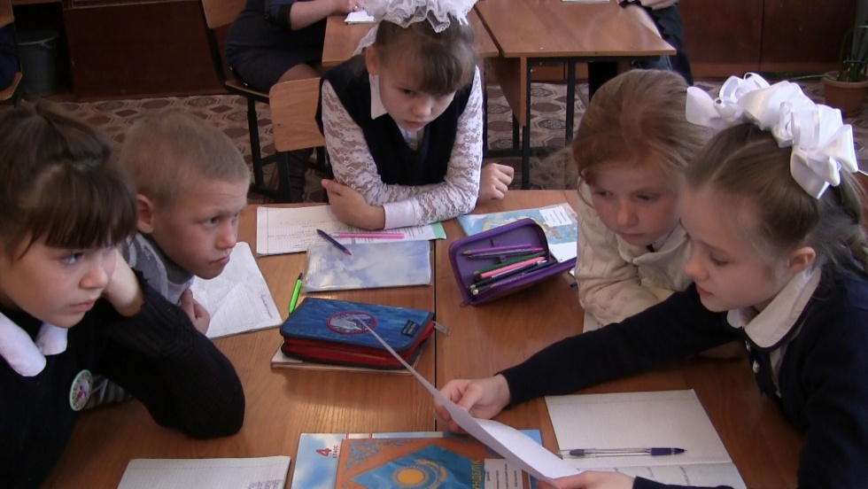

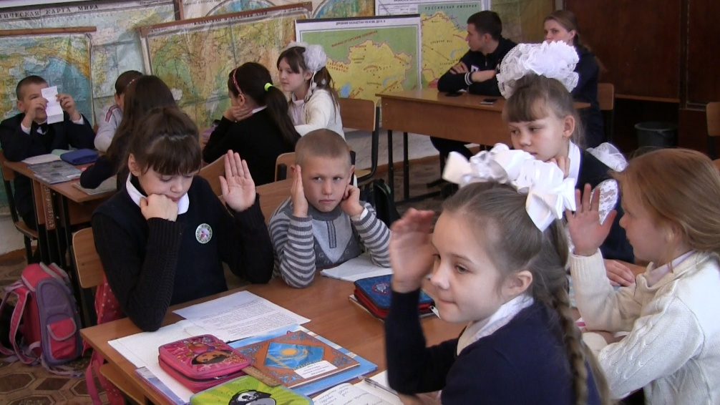

Қазақстан Республикасы Ақмола облысы
Сандықтау ауданы

Урок музыки в 4 классе
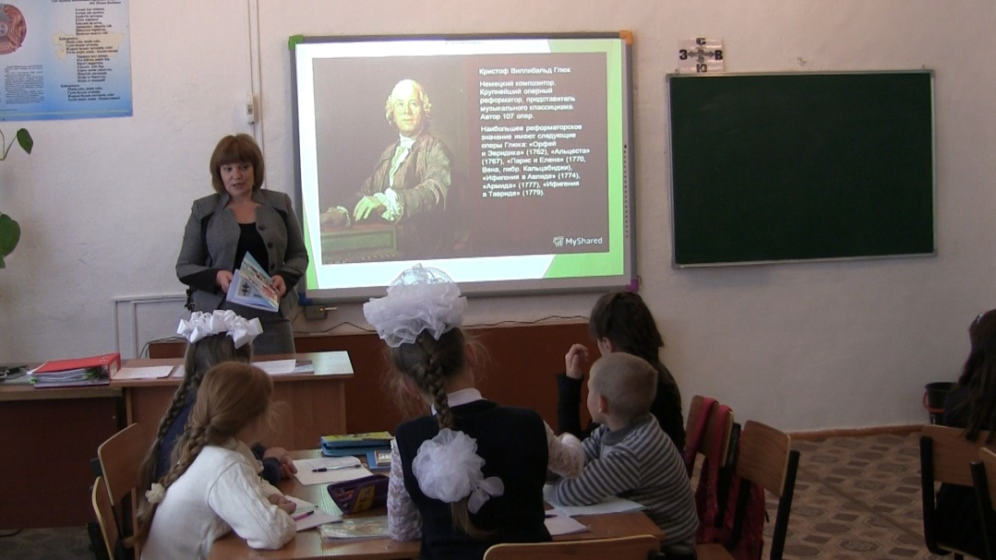

Подготовила: Швецова Н.Н.

2020 год

